Институт дополнительного профессионального образования
Санкт–Петербургского государственного университета технологии и дизайна
принимает документы на обучение
по программе дополнительного образования
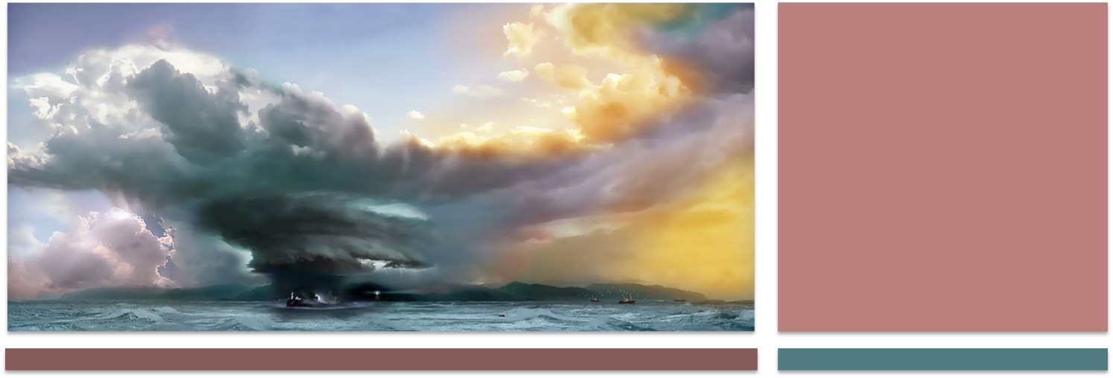
Искусство
фотографии

Курс дает возможностьизучить основы цифровой съемки в натюрморте, портрете, пейзаже,интерьере, концептуальном проекте, основы правильного построения кадра; освоить принципы работы ссовременной фототехникой; изучить существующие способы обработки фотографии с использованием современных компьютерных технологий; ознакомиться с принципами композиционно-художественного построения и средствами гармонизации художественной формы в фотографии.
Основные дисциплины курса:
Модуль 1. Натюрморт (предметная съемка)
- постановка натюрморта
- приемы работы со светом
- виды предметной съемки
- обработка в компьютерных программах
Модуль 2 . Пейзажная съемка
- виды пейзажной фотосъемки
- принципы построения композиции, эффекты и приемы
- фотоколлаж
Модуль З. Интерьерная фотосъемка
- композиционные приемы
- основные приемы обработки на компьютере интерьерной съемки
- работа со светом в интерьере
Модуль 4. Концептуальная современная фотография
- принципы,стили и виды современной фотографии
- приемы обработки фотографии
- работа над проектом
Модуль 5 Портретная, многофигурная, репортажная фотосъемки
- основные принципы композиции , сходство и различие видов съемок
- работа со светом
- работа с моделью, с моделями
- репортажные съемки
Срок обучения– 10 недель
Режим занятий–2 раза в неделю с 18.30 до 21.30 по адресу: СПб, Вознесенский пр., д.46
Стоимость обучения–
14500 руб. (исходя из количества слушателей не менее10 человек)
2900 руб. - стоимость обучения по одному из модулей курса
Выдаваемый документ– удостоверение/сертификат
Начало обучения– по мере комплектования групп

Документы принимаются по адресу:
СПб, ул. Большая Морская, д. 18, каб. 206 (Центр переподготовки и повышения квалификации
преподавателей)
Тел: (812) 315-06-47
E-mail: cppkpsutd@mail.ru
Сайт http://cppkp.sutd.ru
Группа ВК: http://vk.com/cppkp

